LAPORAN KHUSUS KARYAWAN

USULAN DIGITALISASI PROSES LOGISTIK & GUDANG RS
Instansi: RSU Nurusyifa
Disusun Oleh: Admin Gudang

1. PENDAHULUAN

1.1. Latar Belakang
Seiring dengan perkembangan teknologi informasi dan meningkatnya beban pelayanan medis maupun non-medis di RSU Nurusyifa, pengelolaan logistik dan gudang secara manual atau konvensional seringkali memunculkan berbagai kendala. Masalah yang sering terjadi meliputi keterlambatan dalam pemrosesan permintaan barang (rutin dan insidental), ketidaksesuaian antara pencatatan stok di kartu stok fisik dengan ketersediaan barang sebenarnya, hingga proses pengadaan yang memakan waktu lama akibat rantai birokrasi persetujuan (approval) yang berbasis kertas (paper-based).
Oleh karena itu, dibutuhkan sebuah inovasi berupa digitalisasi sistem informasi manajemen logistik dan gudang. Sistem ini dirancang untuk mengotomatisasi, mengintegrasikan, dan memonitor seluruh rantai pasok (supply chain) rumah sakit secara real-time, efektif, dan efisien.

1.2. Tujuan dan Sasaran
Tujuan utama dari usulan digitalisasi ini meliputi:
- Mempercepat proses permintaan barang (amprah) dari seluruh unit/ruangan pelayanan ke gudang pusat.
- Menjaga akurasi dan sinkronisasi data stok barang (Inventory Control) secara real-time.
- Menyediakan sistem pelacakan (tracking) status pesanan dan pengadaan secara transparan.
- Mewujudkan lingkungan kerja yang paperless dan meminimalisir kesalahan manusia (human error) akibat rekapitulasi manual.

2. ANALISIS KONDISI DAN SOLUSI
Beberapa kendala yang sering dijumpai pada sistem manual antara lain hilangnya form permintaan, staf ruangan harus bolak-balik ke gudang hanya untuk mengecek ketersediaan barang, dan kesulitan dalam melacak riwayat penggunaan barang per ruangan. Solusi digital ini akan mengubah alur kerja dari reaktif menjadi proaktif dengan dukungan data yang valid.

3. DETAIL FITUR SISTEM DAN ALUR OPERASIONAL
Sistem logistik yang baru akan dibangun mencakup beberapa modul utama yang saling terintegrasi:

3.1. Modul Manajemen Master Data
Modul ini merupakan pondasi awal sistem yang mengatur kelengkapan data referensi:
- Master Barang & Kategori: Pengelompokan barang logistik non-medis, ATK, alkes, dll, dilengkapi dengan satuan ukur (box, pcs, botol).
- Master Rekanan/Supplier: Penyimpanan profil vendor untuk mempermudah penerbitan PO.
- Pengaturan Buffer Stock (Stok Minimum): Fitur untuk menetapkan batas aman stok. Jika menyentuh batas ini, sistem akan otomatis memberi peringatan.

3.2. Modul Dashboard & Monitoring Gudang
Berfungsi sebagai pusat kendali bagi Admin Gudang.
- Notifikasi Defecta (Stok Kritis): Tampilan langsung pada layar untuk item yang harus segera di-restock.
- Ringkasan Status Permintaan: Menampilkan indikator status (Berapa permintaan baru, berapa yang sedang disiapkan, dan yang selesai).
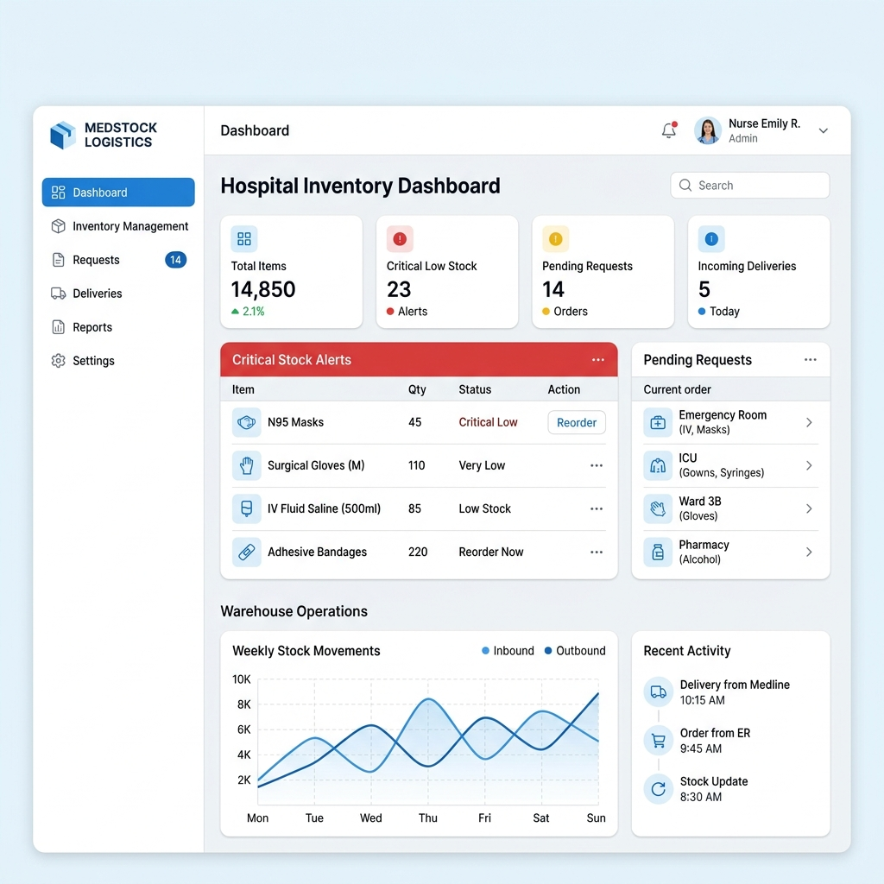
Gambar 1: Dashboard Monitoring Gudang

3.3. Modul Permintaan Barang (Unit Pelayanan)
Setiap unit akan memiliki akses ke E-Katalog internal RSU Nurusyifa.
- Sistem E-Katalog & Cart: Mirip dengan aplikasi e-commerce, ruangan dapat mencari barang, melihat sisa stok yang ada di gudang, dan memasukkan jumlah yang diminta ke dalam "Keranjang".
- Validasi Stok Otomatis: Sistem menolak permintaan jika jumlah yang diminta melebihi sisa stok di gudang, kecuali untuk permintaan insidental/darurat.
- Live Tracking: Ruangan tidak perlu menelepon gudang karena status pengajuan bisa dilihat langsung (Draft -> Menunggu Persetujuan -> Disiapkan Gudang -> Terkirim).
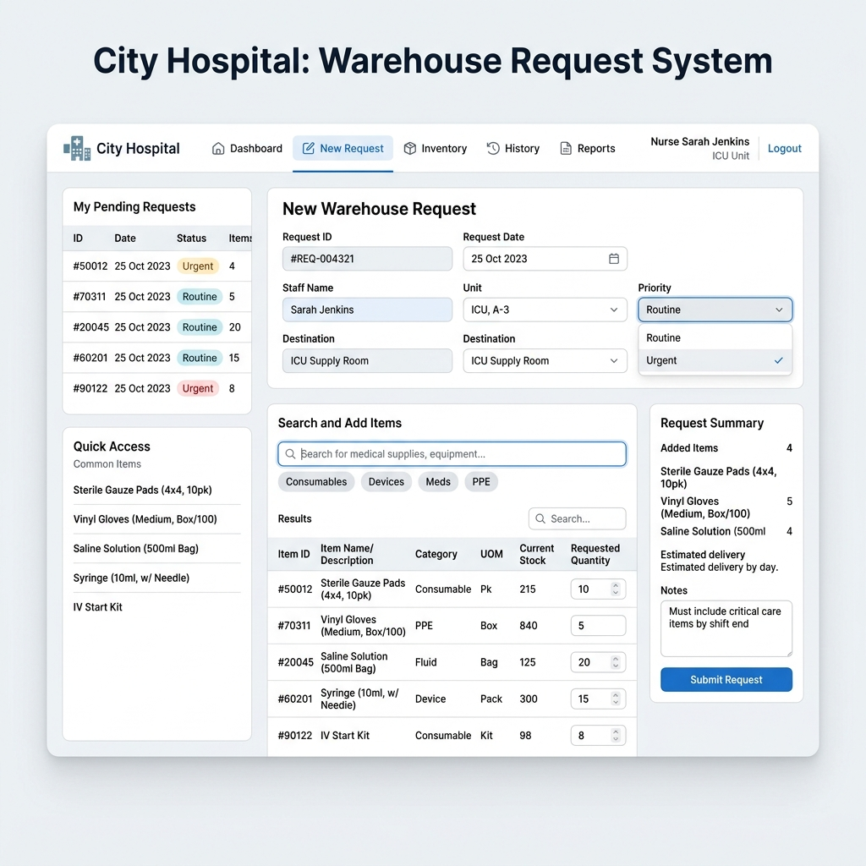
Gambar 2: Form E-Katalog Permintaan Barang Ruangan

3.4. Modul Mutasi dan Distribusi Internal
Memfasilitasi alur pengeluaran barang dari Gudang Utama ke Unit/Sub-Gudang.
- Cetak Surat Jalan Internal: Admin gudang mencetak struk/dokumen pengiriman sebagai bukti fisik saat mendistribusikan barang.
- Digital Handover (Serah Terima): Saat barang tiba di ruangan, pihak ruangan menekan tombol "Terima Barang" di sistem, barulah stok di Gudang Pusat resmi terpotong dan mutasi stok tercatat.

3.5. Modul Pengadaan (Procurement) dan Approval Berjenjang
Untuk memastikan tata kelola keuangan yang baik dan proses pengadaan yang efisien.
- Auto-Purchase Request (PR): Admin gudang dapat meng-generate PR secara instan berdasarkan data Defecta (stok kurang).
- Approval Berjenjang (Paperless): PR diteruskan secara hierarkis (misal: Kepala Logistik -> Direktur Keuangan). Approval dilakukan cukup dengan sekali klik.
- Penerbitan PO: Setelah disetujui, sistem membuat Purchase Order (PO) dalam format PDF yang siap dikirim langsung melalui email ke Supplier.
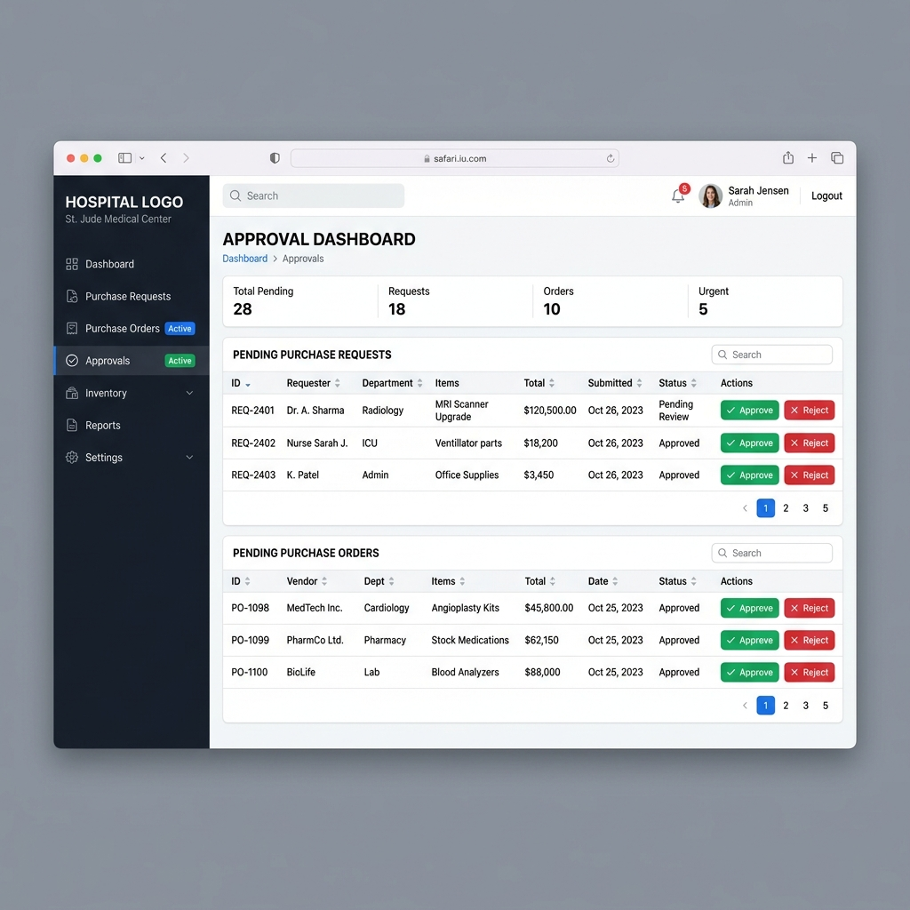
Gambar 3: Halaman Approval dan Purchase Order

3.6. Modul Penerimaan Barang (Goods Receipt)
- Pencocokan Faktur: Mencocokkan fisik barang yang dikirim oleh vendor dengan PO rumah sakit.
- Manajemen Tanggal Kedaluwarsa: Input batch number dan expired date untuk menerapkan sistem FEFO (First Expired First Out).
- Mutasi Masuk: Stok gudang utama otomatis bertambah begitu penerimaan dikonfirmasi di sistem.

4. KESIMPULAN & TINDAK LANJUT
Digitalisasi ini bukan sekadar mengubah dokumen kertas menjadi file komputer, melainkan mengubah proses bisnis (Business Process Reengineering) menjadi jauh lebih cepat, terkontrol, dan transparan. Langkah selanjutnya yang diusulkan adalah tahap persiapan infrastruktur, integrasi dengan Modul Logistik Non-Medis mLite RSNS, dan penetapan jadwal uji coba secara bertahap.

4.1 Penggunaan oleh Unit/Ruangan
- Petugas unit masuk ke sistem.
- Memilih barang melalui katalog.
- Mengisi jumlah permintaan.
- Mengirim permintaan rutin atau insidental.
- Memantau status permintaan.
- Melakukan konfirmasi penerimaan barang.

4.2 Penggunaan oleh Admin Gudang
- Melihat permintaan yang masuk.
- Memeriksa stok barang.
- Menyetujui atau menyesuaikan jumlah permintaan.
- Menyiapkan dan mendistribusikan barang.
- Mencatat mutasi stok.
- Membuat rencana pengadaan ketika stok minimum tercapai.

4.3 Penggunaan oleh Pejabat Approval
- Menerima notifikasi pengajuan pengadaan.
- Memeriksa rincian barang dan estimasi biaya.
- Menyetujui atau menolak pengajuan.
- Memantau penerbitan Purchase Order.

